Для эл. цепи, схема которой изображена на рис. 1.11 по заданным в табл. 1 сопротивлениям и эдс выполнить следующее:
1. Начертить расчетную схему в соотвтсвии с данными варианта.
2. Составить систему уравнений, необходимых для определения токов по первому и второму законам Кирхгофа;
3. Найти все токи, пользуясь методом узлового токов;
4. составить баланс мощностей для заданной схемы и определить режимы работы источников ЭДС;

E1=4В…E2=24В…Е3=6В…R01=0.9…R02=().R03=0.5…R1=9…R2=8…R3=1…R4=6…R5=10…R6=бесконечность
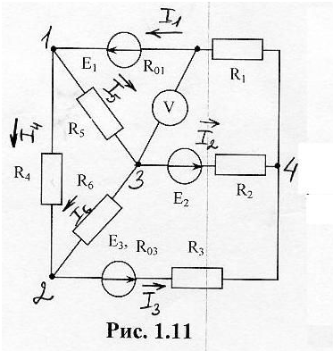

2задача
Для электрической цепи, схема которой изображена на рис. 2.12 по заданным в табл параметрам и ЭДС источника определить:
1. Токи во всех ветвях цепи и напряжения на каждом элементе цепи.
2. Составить баланс активной и реактивной мощности.
3. Построить в масштабе на комплексной плоскости векторную диаграмму
4. Определить показание вольтметра и активную мощность, измеряемую ваттметром.
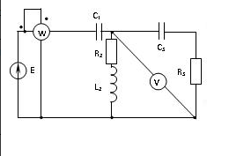

3 задача
Для электрической цепи, схема которой изображена на рис. 3.4б, по заданным в табл. 3 параметрам и линейному напряжению, определить фазные и линейные токи, ток в нейтральном проводе (для четырехпроводной схемы), активную мощность всей цепи и каждой фазы отдельно. Построить векторную диаграмму сил токов и напряжений на комплексной плоскости.
